4 Werkbladoefeningen : De 4 seizoenen
1. Seizoen + plaatje koppelen
Beschrijving van oefening:
Print de pictogrammen van de vier seizoenen en bijbehorende afbeeldingen (bijv. zon, sneeuw, bladeren, bloemen). Knip deze uit en laat de leerling de pictogrammen sorteren bij het juiste seizoen.
Materiaal: Geprinte pictogrammen (seizoenen + afbeeldingen), schaar, eventueel lijm of sorteerbakjes.
Doel: Vergroten van de woordenschat rondom seizoenen. Oefenen met begrijpend kijken en sorteren, ondersteunen van taalbegrip met visuele ondersteuning en het stimuleren van gebaren bij benoemen van seizoenen.
2. Seizoenen op volgorde
Beschrijving:
Print de pictogrammen van de vier seizoenen. De leerling (of docent/leidinggevende) knipt deze uit en de leerling plakt ze in de juiste volgorde: lente – zomer – herfst – winter.
Materiaal: Geprinte seizoenspictogrammen, schaar, lijm, werkblad met lege vakjes.
Doel: Inzicht krijgen in tijd en volgorde, begrip van het jaarverloop, oefenen met structuur en ordening en ondersteuning van taal door visuele en handelende activiteit
3. Kleur per seizoen
Beschrijving:
Elk seizoen heeft een vaste kleur (bijv. lente = groen, zomer = geel, herfst = bruin, winter = blauw). De leerling kleurt de juiste vakjes of pictogrammen in de bijbehorende kleur.
Materiaal: Werkblad met seizoenspictogrammen, kleurpotloden/stiften of wasco en eventueel een voorbeeldkaart
Doel: Versterken van seizoensherkenning, oefenen van kleurbegrip en visuele discriminatie, vergroten van taalbegrip zonder veel verbale uitleg en ondersteuning van concentratie en taakgericht werken.
4. Verteloefening (met gebaren)
Beschrijving:
Laat de leerling per seizoen (met behulp van pictogrammen en gebaren) aangeven waarom hij/zij dit seizoen wel of niet leuk vindt. Dit kan door wijzen, korte woorden, gebaren of ja/nee-antwoorden.
Materiaal: Seizoenspictogrammen, emotie-pictogrammen (kijk eventueel op de website SamenVerstaan bij het kopje pictogrammen), eventueel gebarenkaartjes.
Doel: Stimuleren van expressieve communicatie, oefenen met het uiten van voorkeuren en meningen, bevorderen van emotiewoordenschat en het vergroten van zelfvertrouwen in communicatie, ook zonder volledige zinnen.

Seizoenen =

- Lente
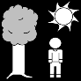
- Zon

- Bloem

- Vlinder

- Bij

- Regen

- Regenboog

- Kuiken/eend

- Lammetje/schaap
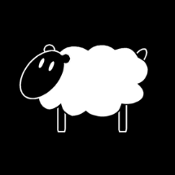
- Ei / paasei
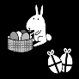
- Boom


- Gras

- Nest / broeden

- Lieveheersbeestje / eend/ eendjes voeren
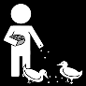
- Klavertje vier

- Groeien / gieter/ water geven

- Zaadjes

- Zaaien

- Picknick

- Herfst
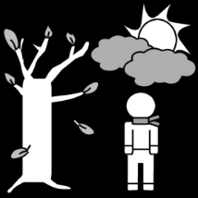
- Herfstblad / kale boom

- Sint Maarten

- Regen

- Wind

- Jas

- Regen Laarzen
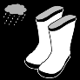
- Muts

- Spin

- Bladeren harken
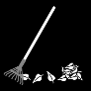
- Pompoen

- Egel

- Tak

- Bos

Zomer
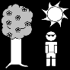
- Zon
- Parasol

- Zwemmen

- Warm
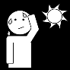
- Zonnebril

- Zonnebrandcrème

- ijsje

- reizen

- strand

- korte broek

- badpak

- schelpen

- zee

- sandalen
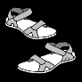
- teenslippers
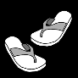

Winter
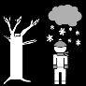
- koud

- muts
- handschoenen

- sjaal

- winterjas

- sneeuw
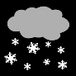
- ijsschaatsen

- sneeuwpop


